СПЕЦВЫПУСК № 7 от 28 сентября **2018г.**

**мая 20**

**18 г.**

**бесплатно**

***БЕЗМЕНОВСКИЕ ВЕДОМОСТИ***

|  |
| --- |
| Печатное издание органов местного самоуправления Безменовского сельсовета Черепановского района Новосибирской области |

**Оптово-розничная ярмарка «Черепановская» и районной ярмарке – выставке**

**«Сельское подворье»**

25 августа 2018г., в субботу, в г. Черепаново с успехом прошла оптово- розничная универсальная ярмарка.

Традиционным стало проведение в Черепановском районе ярмарки продукции сельскохозяйственных товаропроизводителей и достижений личных подсобных хозяйств, а так же уникальной выставки домашних животных. В этом году мероприятие было объединено с областной универсальной ярмаркой.

Весь день проходила праздничная концертная программа с участием лучших самодеятельных коллективов Новосибирской области: вокальные и танцевальные коллективы «Районного социального – культурного центра» им. Жданько, коллективы Посевнинского ГДК и Черепановской школы искусств. Гостями праздника были коллективы Сузунского, Маслянинского районов и г. Искитима.

Выражаем благодарность жителям ст.Безменово: **Филатовой Светлане Викторовне** принимавшей участие в ярмарке, её разнообразие привезенных цветов пользовалось огромным спросом, **Самойловой Елене Викторовне** за продукцию ручной работы (резиночки для волос, броши, ленты на выписку из род.дома), **семье Филатовых Ольги и Юрию** за продукцию пчеловодства.

20 сентября в городе Новосибирске на площади Дворца культуры имени М. Горького состоялась ярмарка различных товаров и игровая-концертная программа. Это мероприятие становится традиционным в Калининском районе, каждую осень район встречает подшефный Черепановский район. Открывали это праздничное мероприятие первый заместитель мэра города Новосибирска Захаров Г.П., глава Калининского района -Шатула Г.Н. и  и.о Главы Черепановского района Рогова Е.М.

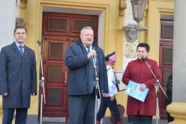

В этой ярмарке принимали участие специалисты Безменовского сельсовета представлявшие наше муниципальное образование. Основная цель этой ярмарки дать возможность горожанам приобрести экологически чистые продукты овощеводства и животноводст

ва. Почти вся продукция, привезенная на ярмарку, была продана.

Хочется выразить признательность **Ивановой Татьяне Сергеевне** за предоставленные вязанные изделия, **Голянтич Галине Григорьевне и Толстобровой Галине Ивановне** за овощи, **Александрову Владимиру Николаевичу** за продукты пчеловодства. Также благодарим **ООО «Элеваторный комплекс Безменовский»** за предоставленную продукцию под реализацию в виде гречки и риса.

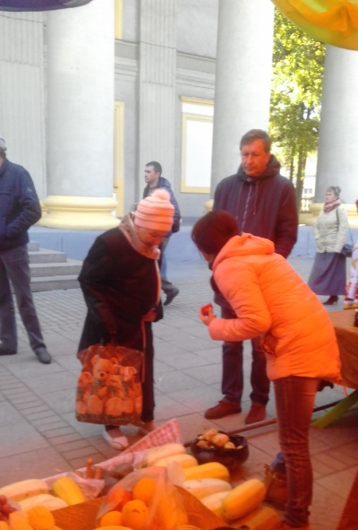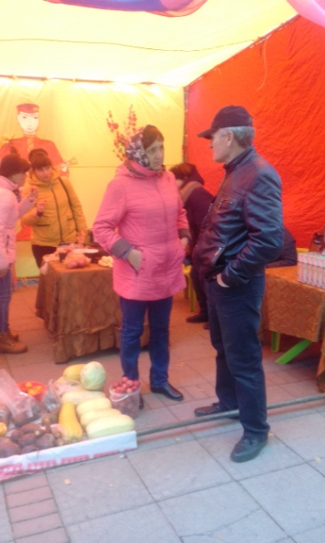

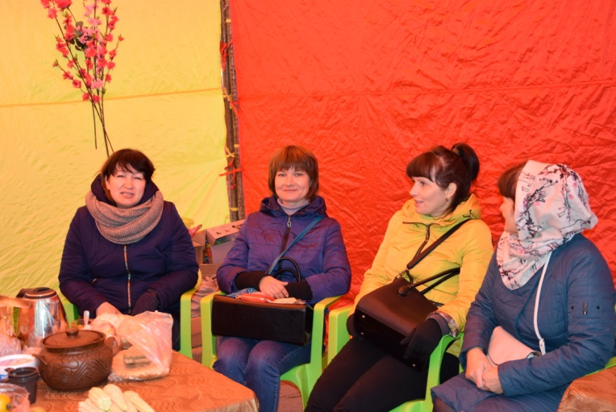

**благоустроЙство**

На территории муниципального образования создано 5 ТОСов. Одному из ТОСов с красивым названием «Элитный» многоквартирных домов № 28 и № 30 улицы Элитная, по решению Совета депутатов Безменовского сельсовета предоставлена детская площадка, которая приобретена из средств местного бюджета. Ведь это единственный двор многоквартирных домов, где никогда не было детской площадки. Дети и взрослые, проживающие в этих домах, очень ждали этого. И вот 29 августа 2018 года силами проживающих родителей, дедушек и бабушек была установлена долгожданная детская площадка.

Выражаем огромную благодарность жителям домов №28, №30 улицы Элитная за труд, вложенный в установку детской площадки и благоустройства двора.

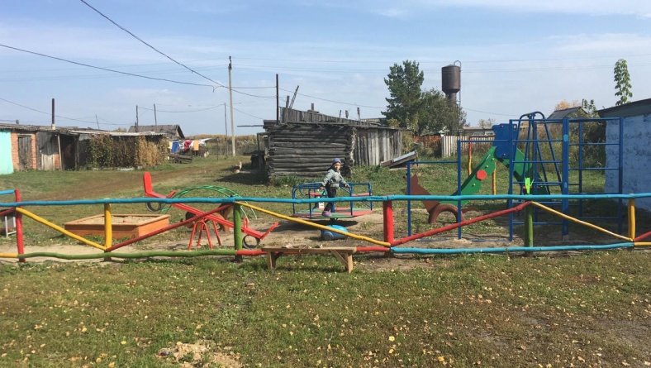 26 сентября 2018 года на ст. Безменово спилено 4 тополя: на ул. Мира-3 шт., ул.Совхозная 18-1 шт.

**ИЗ ЖИЗНИ ШКОЛЫ**

7 сентября в школе прошел «День здоровья». Праздник проходил в два этапа. Первым этапом прошел кросс памяти учителя Безменовской средней школы Тихвинского Владимира Николаевича. В кроссе участвовали с 2 по 11 классы. Среди 5-6 классов победу одержали 5 «Б» класс, кл.рук. Кузнецова Ольга Сергеевна; Среди 7-8 классов победили 7 «А» класс, кл.рук. Халина Елена Петровна; 9-11 классов первое место заняли 11 класс, кл.рук. Плотникова Татьяна Сергеевна.

Все грамоты и призы предоставили сыновья Тихвинского Владимира Николаевича, Вячеслав и Олег. Со 2-4 классы забег проходил в каждом классе отдельно. Вторым этапом праздника была «Школа выживания». Где участвовали 2-11 классы. Дети учились выживать в экстремальных условиях, учились тушить пожар, проходили полосу препятствий, разби-

вали бивуак 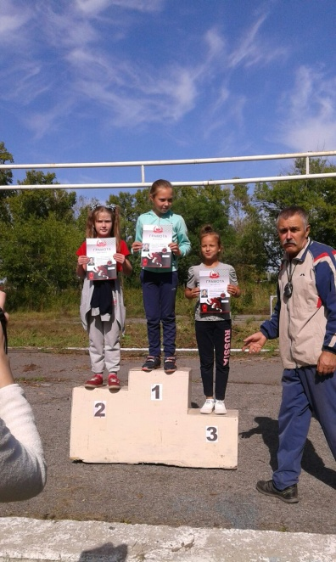(место расположения людей на отдых и ночёвку в условиях естественной природной среды). Среди 5-6 классов призовое место поделили 5 «Б» и 6 «А». Среди 7-8 классов победил 7 «Б» класс, Среди 9-11 классов победу одержали 11 класс. Завершением праздничного дня был обед в условиях природы, приготовленным самими участниками.

Учащиеся первых классов с родителями в этот день ездили на прием Главы Черепановского района, который проходил в ЧЭС на стадионе «Энергия».

**ИЗ ЖИЗНИ ДЕТСКОГО САДА «КОЛОСОК»**

  
Нет такого ребенка, да и взрослого тоже, который не любил бы праздники. Ведь праздник - это веселье, радость и счастье. проведение праздников в дошкольных учреждениях- неотъемлемая составляющая жизни дошкольников. Совсем недавно, в 2004 году было принято решение об учреждении **Дня воспитателя и дошкольных работников.** Он празднуется **27 сентября**. В этот день в нашем детском саду «Колосок» прошел праздничный концерт, посвященный дню дошкольного работника! В уютном музыкальном зале собрались все сотрудники и дети всех возрастов. Лились рекой поздравления от детей, было исполнено много разных номеров.

Дети - радость государства,   
Настоящее богатство.   
Их воспитывать должны   
Как надежду для страны.   
Есть дошкольное хозяйство,   
Детский сад - ребячье счастье.   
Там проходит ребятня   
Все уроки бытия

Как вести себя и кушать,   
Чтоб здоровье не нарушить.   
Как спортивный вид иметь,   
Все болезни одолеть.   
Научиться рисовать   
И, конечно, танцевать.   
Вышивать, когда охота...   
В общем, им нужна забота.   
Для детей вторая мама -   
Воспитательница сада.   
Терпелива с ребятней,   
Развлекает их игрой.   
День за днем идет ученье,   
Что-то вроде приключенья.   
Дети счастливы, цветут,   
В детский сад гурьбой идут.   
Нынче праздник в детсаду,   
Воспитатель - на виду.   
Поздравленья получает,   
О своем мирском мечтает…   
Пусть исполнятся мечты   
Воспитательниц страны!

Один праздник закончен, но ждать ребятам не долго. Уже в четверг 4 октября планируем провести праздничный концерт, посвященный Дню пожилого человека. Пригашаем на него бабушек и дедушек, воспитанников и бывших сотрудников. Пользуясь, случаем хочется от всего нашего коллектива детского сада поздравить их с праздником.

Возраст ваш достоин уваженья,  
Вас, родные поздравляем мы,  
Многое вы сделали в работе,  
В жизни вашей пусть не будет тьмы!  
Пусть день пожилых людей подарит  
Счастье и душевное тепло!

*Музыкальный руководитель*

*Е.Н. Заркова*

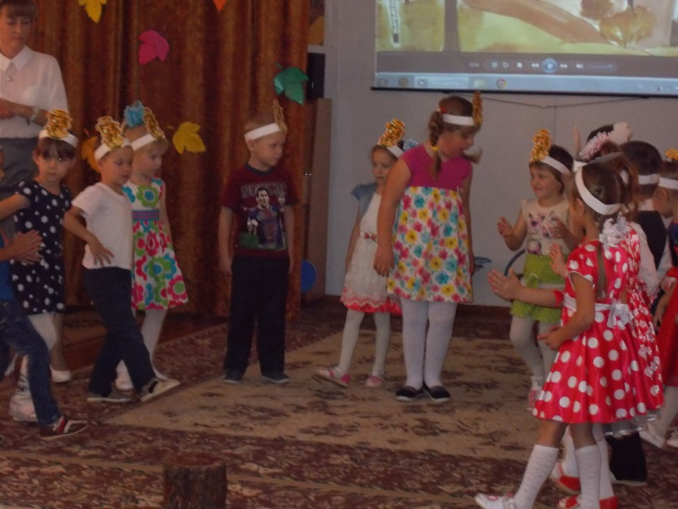

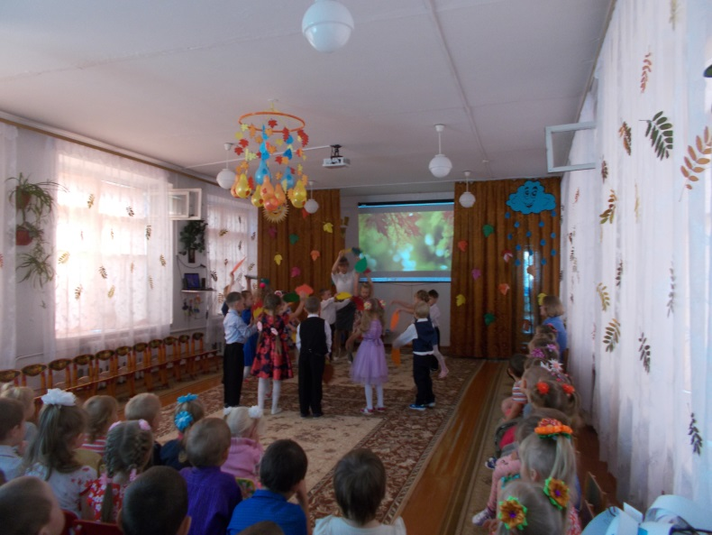

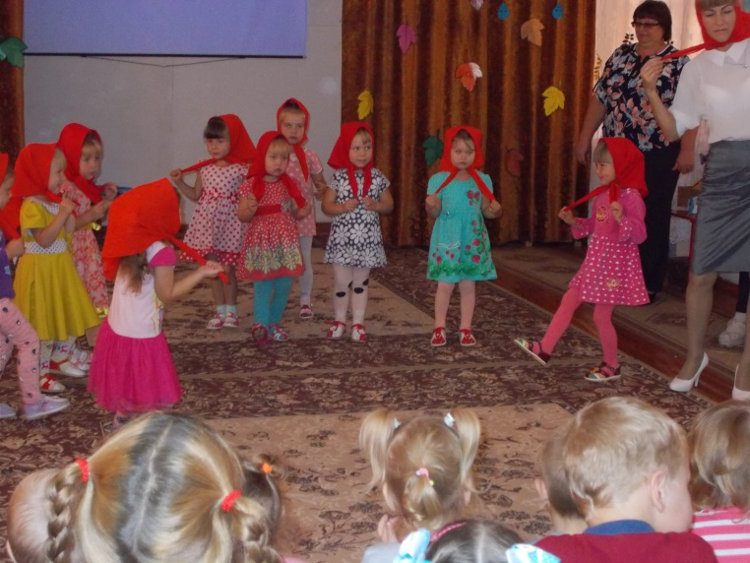

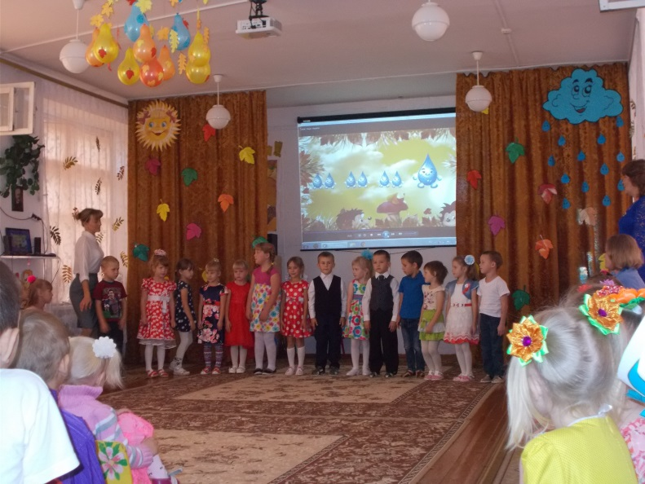

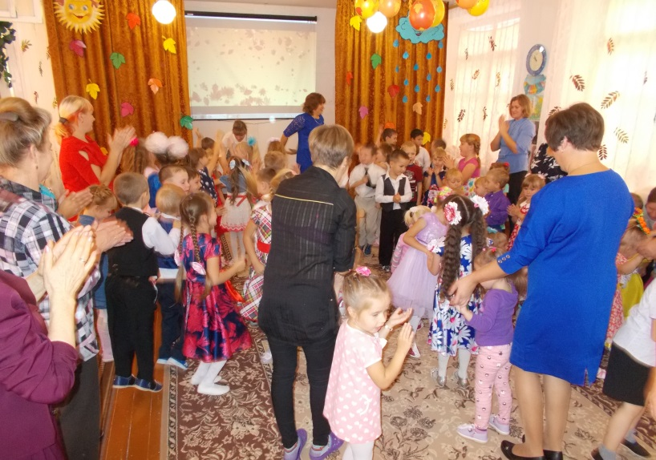

**культура**

Матушка - природа предоставляет человеку огромное разнообразие своих даров. Любое растение создано природой во благо, а задача человека – понять его предназначение.17 сентября в Безменовской библиотеке проведён урок экологических знаний «Травинка-витаминка» с учениками 4 «А» класса. При помощи научно-популярных книг и энциклопедий, представленных на выставке, мальчишки и девчонки имели возможность наглядно познакомиться с разными растениями. А так же, специально для ребят, библиотекари собрали букет полезных трав. Зверобой с душицей, календула, шиповник, цикорий, подорожник, липа, чистотел и многое другое. Они с легкостью узнавали ту или иную траву, но даже не догадывались, какую пользу они приносят. Дети узнали, какими лечебными свойствами они обладают, чем они полезны для человека. Когда и где можно собирать и как хранить лекарственные растения. В конце мероприятия дети правильно, без единой ошибки разгадали «Зелёный кроссворд».

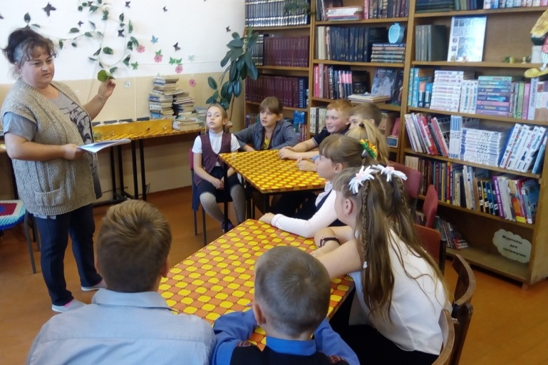

**ВАЖНО ЗНАТЬ**

**Новосибирской области проходят**

**мероприятия в рамках акции**

**«Чистый лес – территория без огня»**

В Новосибирской области набирает обороты профилактическая акция «Чистый лес – территория без огня». Мероприятия по  поддержанию чистой и безопасной экологической среды, по укреплению защиты населённых пунктов и объектов инфраструктуры от угрозы природного пожара запланированы  в регионе до 15 октября.

   В муниципальных образованиях Новосибирской области межведомственные отряды занимаются сухой растительности, горючих отходов. Проверяется работоспособность очисткой территории от мусора, систем и способов оповещения, средств связи, состояние источников пожарного водоснабжения и запасы воды для целей пожаротушения в садоводческих организациях, проводятся смотры готовности профилактических групп, сформированных для предотвращения пожаров на придомовых участках и в окрестностях населённых пунктов.

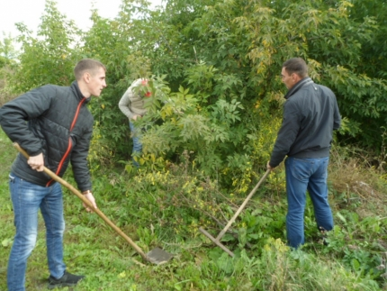 Участниками профилактической акции являются органы исполнительной власти и местного самоуправления Новосибирской области, учреждения и организации всех форм собственности, трудовые коллективы и отдельные граждане, общественные объединения и сельские старосты.

С каждым днем число районов и населенных пунктов региона, задействованных  в акции, увеличивается. Профилактические мероприятия проведены  на территории 10 районов в 106 населённых пунктах Новосибирской области.

От мусора расчищено 362 захламленных участка на территории сельских поселений,   прилегающих к лесным массивам, а также 14 мест массового отдыха людей.   Проведено 23 схода граждан, 3 тренировки по эвакуации населения, 27 смотров готовности патрульно-маневренных и маневренных групп, подготовлено 13 пожарных наблюдательных пунктов. От сухой растительности, пожнивных и порубочных остатков, валежника и мусора очищено 22 противопожарных разрыва, обновлено  16 минерализованных полос.

На сегодняшний день в акции «Чистый лес – территория без огня» приняли участие более  600 человек,  для погрузки и вывоза мусора были задействованы 62 единицы  техники.

*Отдел надзорной деятельности и*

*профилактической работы по*

*Черепановскому и*

*Маслянинскому районам*

*Новосибирской области*

**Не оставляйте детей без присмотра**

За прошедшие сутки спасателям муниципальной аварийно-спасательной службы г. Новосибирска приходилось четырежды выезжать на оказание помощи

семьям, чьи маленькие дети оставались одни без присмотра  и закрывали двери квартиры изнутри.

Вчера в течение дня на телефон оперативного дежурного  муниципальной аварийно-спасательной службы  по городу Новосибирску  поступило несколько  сообщений о том, что захлопнулась дверь, и внутри оказался заперт ребенок. Четыре подобных случая за один день произошли в  Калининском, Дзержинском, Кировском и Октябрьском районах города. Возраст детей от одного года до трех лет. Спасатели во всех случаях прибыли незамедлительно  и оказали помощь семьям. В результате происшествий дети не пострадали.

Дети, оставленные дома одни или без надлежащего присмотра – это наиболее распространенные обстоятельства, при которых происходят происшествия, а также  пожары по вине детей.  С начала 2018 года в Новосибирской области  произошло 26 пожаров по причине детской шалости с огнем,  семь детей  при этом были травмированы. В большинстве случаев пожары происходили, когда дети были дома одни.

Если пожар начинается в присутствии взрослых людей, то велика вероятность, что огню не дадут разгореться и вовремя будет вызвана пожарная охрана. Но если маленький ребенок оказывается один, он пугается и пытается спрятаться от огня. А если при этом дом закрыт на замок, то шансов спастись, у ребенка практически нет.  Дети более чувствительны к угарному газу, чем взрослые, и отравление у них развивается быстрее и протекает тяжелее.

Главное управление МЧС России по Новосибирской области призывает взрослых соблюдать правила пожарной безопасности и помнить о том, что они ответственны за жизнь детей.

Уважаемые родители, внимательно следите за безопасностью своих малолетних детей, не оставляйте без присмотра даже на короткий промежуток времени! Контролируйте, чем занят ваш ребенок. Не оставляйте на виду пожароопасные предметы. Повторите правила пожарной безопасности и напомните детям, что нельзя играть со спичками и зажигалками. Не позволяйте в период вашего отсутствия детям самостоятельно пользоваться электроприборами.  Расскажите, как правильно действовать в экстремальной ситуации. Убедитесь, что ребёнок знает свой адрес и номер вызова спасателей 101 и 112.

**О реализации программных мероприятий**

**на территории МО**

на 2018 год планируется и выполнено:

Участие в областной программе по развитию территорий: «Рябиновый парк» 1,5 млн. руб., областные средства, софинансирование 300 тыс.руб., 200тыс. руб. средства населения 100 тыс. внебюджетные средства. Собрано 95414 рублей средства населения, 100 тыс. внебюджетные средства. Проведены субботники по подготовке площадки, спилены 12 кленов, убрана поросль. С 27 сентября начаты работы по планировке, составлен план-график работ.

* Отремонтировать дороги (подсыпка щебнем) : п. Привольный – ул. Тракторная на сумму 786,59 тыс. руб. с расчетом за выполненные работы в 2020г. и п. Еловкино - ул. Южная на сумму 831,878 тыс. руб. с расчетом в 2020г.
* Произвести ремонт дороги от федеральной трассы до п. Еловкино с привлечением областного финансирования на сумму 17 315659 руб. определен подрядчик, составлен план-график работ.
* Подсыпаны ямы по ул. Армейская, Рабочая, Молодежная.
* Подготовить сметную документацию по ремонту дорог ст. Безменово - ул. Армейская, ул. Майская, ул. 10 Пятилетки и п. Южный ул. Школьная.
* Проведены два субботника на кладбище, вывезено 120м3 мусора.
* Отремонтирован гараж для размещения пожарного депо на сумму:1 356 700 руб.
* Проведена срезка поросли на пруду п. Еловкино на сумму 299 400 руб.
* Произведена чистка дорог от снега на сумму 620 800руб.
* Окошены обочины улиц, территория на сумму 39 100руб.
* Установлены дополнительно светильники в п. Южный: ул. Светлая 2 шт. ул. Сельская 1 шт.
* Открыт аптечный пункт на базе Безменовской больницы.
* Спилено аварийных тополей: п. Южный 19шт. и п. Еловкино 5шт., в Безменово 4 шт. и произведен подпил 1 березы, п. Привольный 3 шт. на сумму 102153,6 руб.

Планируется спилить в п. Еловкино 2шт. ст. Безменово 4 шт., п. Привольный 2 шт., п.Южный 3 шт.

Произведен ремонт в школе п.Южный. Замена окон и линолеума.

* Промыта и введена в эксплуатацию скважина на ст. Безменово ул. Линейная. Заменены погружные насосы на водонапорных скважинах: п. Привольный 1 шт., п. Южный 1 шт., ст. Безменово 3 шт. Заглушен неиспользуемый водопровод п. Еловкино. Подключены 7 домовладений по ул.Линейная ст. Безменово.
* Внедрение схемы привлечения инвестиций по программе комфортного проживания граждан.
* Ведется судебное дело по передаче земельного участка 20 тыс. га ФИЦ ИЦиГ СО РАН в собственность муниципалитета для передачи в аренду добросовестному инвестору.
* Подан иск о доначислении земельного налога за неиспользование пахотных земель в сумме 6,5млн. руб.

В течение 2019-2020 годов планируется начало работ по газификации ст. Безменово и п. Привольный.

* На территории Безменовского сельсовета Черепановского района, Новосибирской области ведется  подготовка по  программе «Формирование комфортной городской среды» по благоустройству придомовых территорий   проектно-сметная документация на вхождение в программу в 2019году находится в стадии разработки.

**ГОСУСЛУГИ**

#### Преимущества получения государственных и муниципальных услуг в электронной форме"

Единый портал Госуслуг -Ваш личный помощник в общении с государством!  
- Записать ребенка в детский сад, выбрать время для торжественной церемонии бракосочетания, поменять паспорт, записаться к врачу и многое другое – стало действительно проще!  
- Если вы ещё не завели личный кабинет на Едином портале Госуслуг -самое время это сделать.  
- Личный кабинет — Ваш помощник в общении с государством.   
- Он подскажет есть ли за вами долги по налогам или другие задолженности.  
Если что-то требует Вашего внимания — оно появится в личном кабинете.   
- Личный кабинет собрал для Вас на одном экране все самое важное.  
- А еще — Вам по многу раз не надо вводить личные данные при обращении за новыми услугами.  
- Не нужно ждать понедельника, чтобы получить нужные вам услуги!  
- Только на портале Госуслуг скидка 30% при оплате госпошлин.  
- Информирование на каждом этапе работы по Вашему заявлению.  
  
Регистрируйтесь и пробуйте!   
Портал Госуслуг работает 7 дней в неделю и 24 часа в сутки! Это проще, чем кажется! [www.gosuslugi.ru](http://www.gosuslugi.ru)

**ПОЗДРАВЛЕНИЯ**

Поздравляем юбиляров нашего муниципального образования празднующих день рождения в октябре:

Александрова Светлана Петровна, Алпеев Олег Геннадьевич, Афанасьев Роман Вячеславович, Бабин Андрей Борисович, Белик Виктор Михайлович, Бычков Вячеслав Александрович, Вишневский Евгений Анатольевич, Вольф Виктор Яковлевич, Генергард Любовь Николаевна, Дятлов Юрий Александрович, Ермакова Валентина Сергеевна, Ермакова Виктория Павловна, Жуков Владимир Васильевич, Забулдыгина Галина Александровна, Зенков Александр Павлович, Зюзин Андрей Александрович, Иванова Татьяна Сергеевна, Каммар Наталья Викторовна, Князев Алексей Юрьевич, Коваленко Виктор Николаевич, Колпакова Любовь Александровна, Кремлев Алексей Олегович, Левашов Феофан Борисович, Лялюхов Роман Петрович, Мальцева Екатерина Александровна, Милько Надежда Петровна, Ободов Евгений Викторович, Саватеева Галина Александровна, Свобода вера Викторовна, Своровская Любовь Николаевна, Смирнов Александр Витальевич, Смирнова Анна Владимировна, Стальных Геннадий Иванович, Феденева Надежда Владимировна, Филиппов Роман Николаевич, Шарапов Игорь Семенович, Шарнакова Валентина Алексеевна, Швецов Владимир Викторович.

*Пусть этот юбилейный год   
Пройдет у Вас отлично,   
Подарит радость, счастье, шанс   
И будет необычным!*



**1 октября всемирный день пожилых людей**

День пожилого человека принято отмечать повсеместно в первый день второго осеннего месяца - 1 октября: это торжество имеет международный статус. Кстати, дата выбрана неслучайно: бытует мнение, что старость - это золотое время, осень, как известно, тоже называют золотой порой, поэтому и было решено выделить старшему поколению специальный день в самый разгар осеннего сезона. В 2018 году мир будет праздновать 28-й День пожилого человека по счету. Торжество, как обычно, намечено на 1 октября, в текущем году это понедельник.

Вы опытней, мудрее нас

И много в жизни повидали…

Сегодня поздравляем Вас!

Пускай уходят прочь печали!

Пускай года богатством станут

И новых принесут эмоций!

Пускай надежды не обманут!

И просто хорошо живётся!

 Главное целью этого дня является обратить внимание всех обитателей планеты на проблемы и трудности, с которыми сталкиваются люди пожилого возраста. Кстати, у праздника даже есть свой логотип. Он представляет собой раскрытую ладонь - символ доброты и помощи.

**ОБЪЯВЛЕНИЯ**

Продам 3-х комнатную квартиру. Общая площадь квартиры 67,3 м2 Земельный участок 1043м2 . ул.Семилетки 23/1 тел.8-983-322-01-71.

***

Продам 3-х комнатный дом. Общая площадь квартиры 52,2 м2 Земельный участок 14 соток.

Тел 8-913-748-73-13.

***

Продается 3-х комнатная квартира ул.Армейская 3 кв.3 тел. 8-952-946-32-05

***

Продам 2-х комнатную квартиру в многоквартирном доме ул.Зеленая 1 кв. 6 имеются баня, гараж, летняя кухня, земельный участок. Тел. 52-342

***

Продам оверлог, вязальную машину «Нева» с утюжком и зап.частями тел. 8-923-222-11-60

***

Продам мультиварку «Добрыня» новую в упаковке

тел. 8-923-322-01-71

***

Сдается 2-х комнатная квартира в частном доме. печное отопление, водопровод, слив.

тел. 8-923-232-47-52

***

Куплю б/у холодильник тел.8-923-127-70-95

***

специалист МБУ «КЦСОН» Черепановского района Новосибирской области Батенева Ж.В. ведет

набор граждан нуждающихся в постороннем уходе.

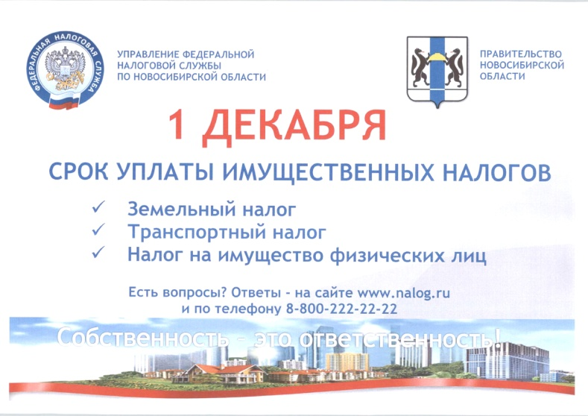

|  |  |  |
| --- | --- | --- |
| Подписано в печать:  По графику— 9.00  Фактически— 9.00 | АДРЕС ИЗДАТЕЛЯ: 633543 ст. Безменово,  ул. Вокзальная 23  Телефон: 52-275; fax: 8-245-52-272 | Тираж 99 экз. |

